تشجير أهم الكتب الفقهية المطبوعة على المذاهب الأربعة

إعداد:
باسل بن عبد الله الفوزان
balfozan@hotmail.com

تقديم
الشيخ العلامة: الشيخ العلامة:
عبد الله بن عبد العزيز العقيل عبد العزيز بن عبد الله الراجحي

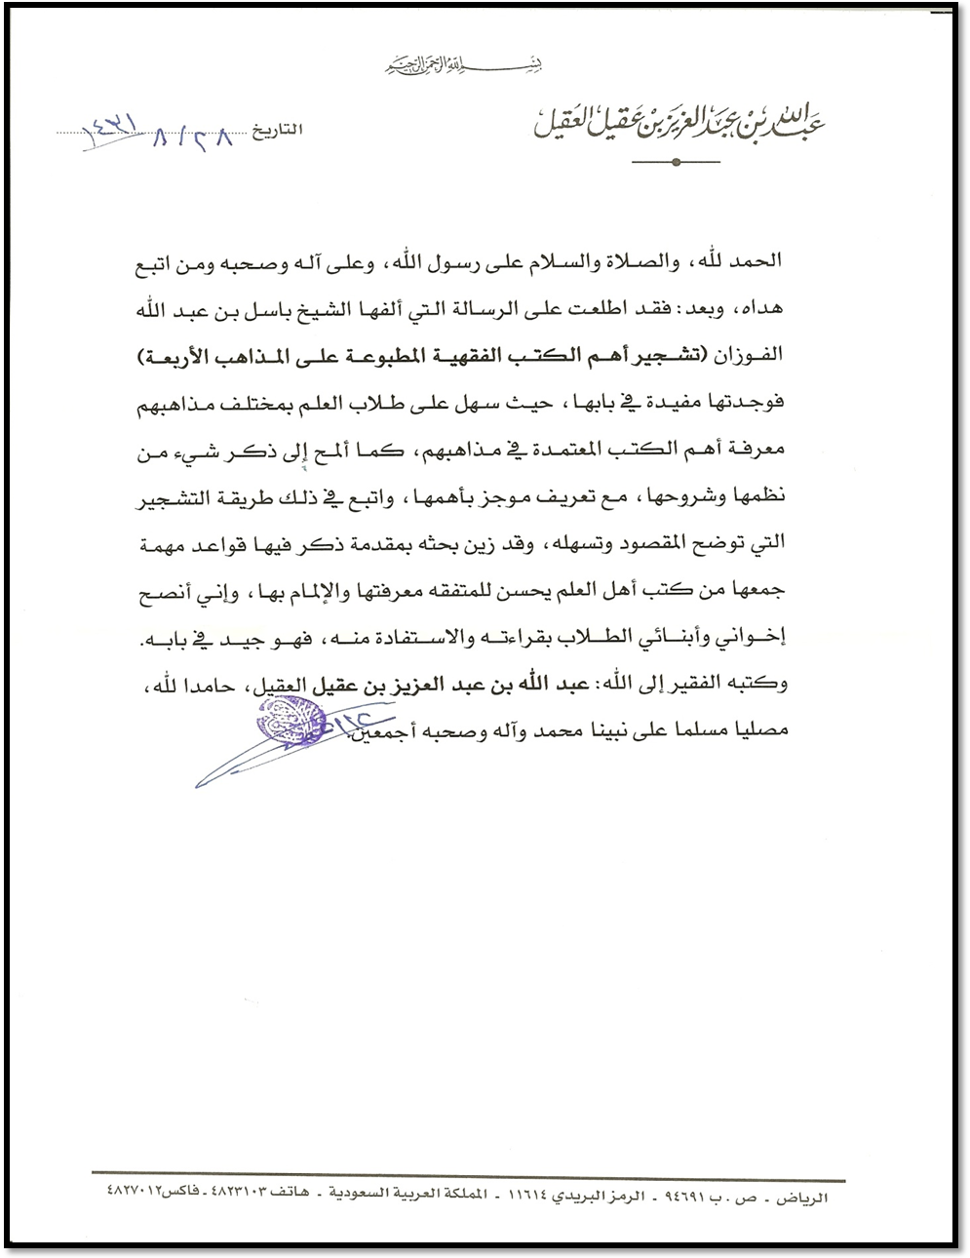

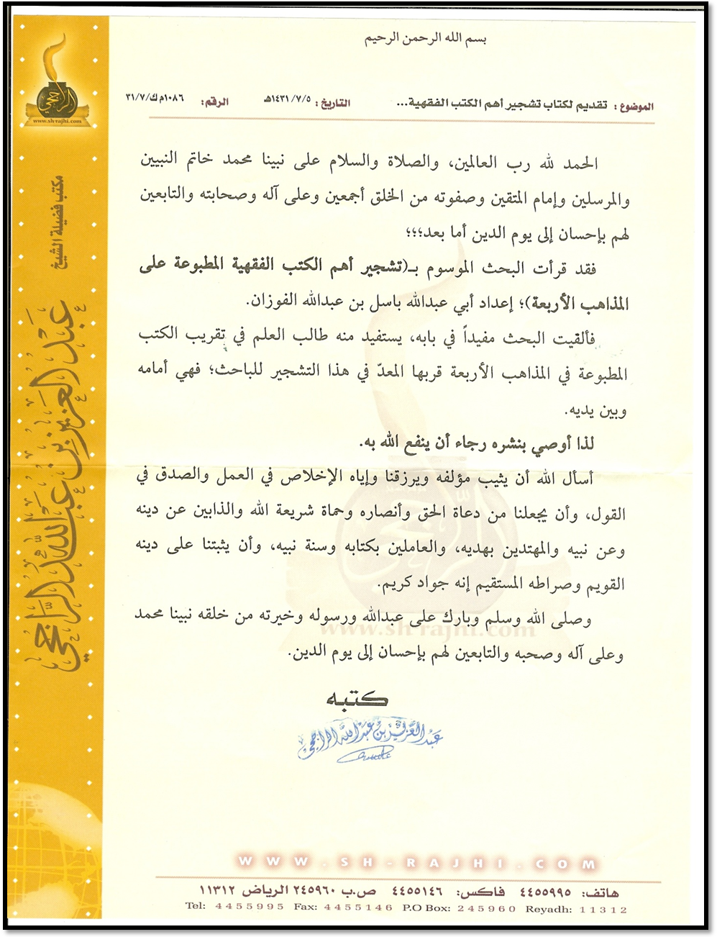

الحمد لله ربِّ العالمين، حمدًا يَلِيق بجلاله وعظيم سلطانه، ثم الصلاة والسلام على نبيِّنا محمد، وعلى آله وصحبه أجمعين.
أمَّا بعدُ:
فإنَّ من عظمة شريعة الإسلام الخالدة أنها صالحةٌ لكلِّ زمان ومكان، محقِّقة لمقاصدَ حِسان، عليها أُقِيمت الملَّة ورُسِمت الشريعة، رافعة لكلِّ حرجٍ ومشقَّة، متمثِّلة في حفظ: الدين، والنفس، والعِرض، والمال، والعقل، مبنيَّة على رِعاية المصالح وتَكثِيرها، ودرء المفاسد وتَقلِيلها، ثم مْن حفْظ العليم القدير أن قيَّض الله لها مَن يحرسها ويَرعاها حقَّ رعايتها، تحمُّلاً وتبليغًا واستِنباطًا؛ قال - تعالى -: {بَلْ هُوَ آيَاتٌ بَيِّنَاتٌ فِي صُدُورِ الَّذِينَ أُوتُوا الْعِلْمَ} [العنكبوت: 49]، وقال - صلَّى الله عليه وسلَّم - فيما يُروَى عنه: ((يَحمِلُ هذا العلمَ من كلِّ خلفٍ عدولُه))⁽⁾.
وحَثَّ على حِفْظِ العلم وتَبلِيغه للناس؛ فقال - صلَّى الله عليه وسلَّم -: ((نضَّر الله امرَأً سمع مِنَّا حديثًا فحَفِظَه حتى يبلِّغه غيره، فرُبَّ حامل فقهٍ إلى مَن هو أفقهُ منه، ورُبَّ حامِل فقهٍ ليس بفقيه))⁽⁾.

حتى أصبَح التشريع الإسلامي بعدَ وفاة المصطفى - صلَّى الله عليه وسلَّم – نوراً مبيناً وسراجاً مستقيماً يهتدي بها كلُّ مسلم مُتَّبِع ومُتَأَسٍّ ومُقتَدٍ بهذه الشريعة، ثم إنَّ مِن هذا النور المبين ذلكم التراثَ الزاخِر الذي ورثه الفقه الإسلامي للأجيال من لدن عهد الصحابة مرورًا بالتابعين وأتباعهم إلى الآخر، ودون التشعُّب في الحديث فإنَّ هذا يُدرِكه ويَلمَسه مَن له أدنى علمٍ بواقع الحياة اليومَ من كثرة كتب الفقه، متونًا وشروحًا، ومنظومات وحواشي، مطبوعةً كانت أو مخطوطة، يضعفُ عن إدراكِ جُلِّها الفقيهُ فضلاً عمَّن دونه⁽⁾، غير أنَّ ممَّا يُؤسَف له - خصوصًا من مُتَأخِّري فُقَهاء المذاهب - أنْ عادت بعض شروحهم ألغازًا لأصولها السهلة، وتصرُّفًا في نصوص أقوال أئمَّتهم وفتاواهم، حتى اختَلطَتْ بعضها ببعض، وأدهى منه تعصُّبٌ مَقِيت أبعَدَهم عن النَّفْع المنشود الذي راموا تأليف كتبهم لأجله، وهو معرفة الحلال والحرام المقتَبَس من الأصلَيْن العظيمَيْن: الكتاب والسنَّة، قال ابن القيِّم - رحمه الله -: "فالمتأخِّرون يتصرَّفون في نصوص الأئمَّة، ويبنونها على ما لم يكن لأصحابها ببال، ولا جرَى لهم في مقال، ويَتَناقَله بعضهم عن بعض".
ثم قال: "ولا يحلُّ أن ينسب إلى إمامه القول، ويُطلق عليه أنَّه قول بمجرَّد ما يَراه في بعض الكتب التي حفظها أو طالَعَها من كلام المنتَسِبين إليه، فإنَّه قد اختلطت أقوال الأئمَّة وفتاواهم بأقوال المنتَسِبين إليهم واختياراتهم، فليس كلُّ ما في كتبهم منصوصًا عن الأئمَّة؛ بل كثيرٌ منهم يخرج على فتاواهم، وكثيرٌ منهم أفتَوْا به بلفظه أو بمعناه، فلا يحلُّ لأحدٍ أن يقول: هذا قول فلان ومذهبه إلا أن يعلم يقينًا أنَّه قوله ومذهبه"⁽⁾. ا.هـ.

لذا؛ وممَّا سبق كان لزامًا على المتفقِّه معرفةُ كتب الفقهاء؛ أصولها وشروحها ونظمها، وكذلك معرفة الكتب المعتَمَدة في كلِّ مذهب، وخصوصًا المطبوعة منها، فكان هذا البحث، والذي أرجو أن يُسهِّل على طالب العلم
معرفة هذه الكتب، بإبراز شروحها ونظمها على هيئة تشجير⁽⁾، مع تعريفٍ مُوجَز لأهمِّ هذه الكتب وأجود طبعاتها⁽⁾.
وقبل الخِتام أُشِيرُ إلى مسائل أحسبها مهمَّةً لرائم الفقه من تلكم الكتب:
المسألة الأولى: أهميَّة الاعتِنَاء بالأحكام الفقهيَّة من كتاب الله وسنَّة رسول الله - صلَّى الله عليه وسلَّم - استنباطًا وتدبُّرًا وتأمُّلاً، "ثم إنَّ الأصلَ الأخْذُ بالنصِّ عند ظهوره، لا سيَّما من كتاب الله - سبحانه – وسنة رسول الله صلى الله هليه وسلم, فيسقط معه كلُّ اجتهاد أو قياس أو تقليد"⁽⁾، وعليهما - أي: الكتاب والسنَّة - مَدارُ المذاهب كلها، ومن النقص حقًّا على الفقيه أن يَبدَأ عند الاستِدلال بالأدنى دون الأعلى، ولأهميَّة هذا الأمر صنَّف جمعٌ من العُلَماء كتبًا في

ذلك، وأولَوْا آيات الأحكام مزيدَ عنايةٍ واهتمام؛ كـ"أحكام القرآن"؛ للجصاص الحنفي، و"أحكام القرآن"؛ لأبي بكر ابن العربي المالكي، و"أحكام
القرآن"؛ للقرطبي المالكي، و"أحكام القرآن"؛ لالكياالهراسي الشافعي، وغيرهم كثير⁽⁾.
المسألة الثانية: الاعتناء بفقه السَّلَف في القرون المفضَّلة، لا سيَّما فقه الصحابة؛ فهم الذين شَهِدُوا التنزيل، وهم أعلَمُ الناس كذلك بناسخ القرآن ومنسوخه، ومُحكَمه ومتشابهه، وأعلَمُ الناس بوجوه اللغة والبلاغة، وأدرَكُ الناس لقرائن الحال وما خفي من النصِّ، وهم أمَنَةٌ لأمَّة محمد - صلَّى الله عليه وسلَّم -⁽⁾
بسداد رأيهم وقوَّة فهمهم، مع ما هم عليه من حُسْنِ الاتِّباع والدِّيانة، والإجماع إجماعهم، ومَن بعدَهم تَبَعٌ لهم⁽⁾ لا سيَّما المُكثِرين منهم؛ كعمر بن الخطاب، وعلي بن أبي طالب، وابن مسعود، وعائشة، وزيد بن ثابت، وابن عباس، وابن عمر - رضِي الله عنهم - وكان من الذين نشَرُوا العلم في الأمَّة؛ كأصحاب ابن مسعود، وأصحاب ابن عمر، وأصحاب ابن عباس، وأصحاب زيد بن ثابت.
يقول ابن القيِّم - رحمه الله -: "فعلم الناس عامَّة من أصحاب هؤلاء الأربعة"⁽⁾، فعلم أهل مكَّة من ابن عباس، وعلم أهل العراق من ابن مسعود، وأهل المدينة علمهم من زيد بن ثابت وابن عمر.

قال ابن خلدون في "مقدمته": "ثم إنَّ الصحابة كلهم لم يكونوا أهل فُتيا، ولا كان الدين يُؤخَذ من جميعهم؛ وإنما كان ذلك مُختصًّا بالحامِلين للقرآن، العارِفين
بناسخه ومنسوخه، ومتشابهه ومحكمه، وسائر دلالته بما تلقوه من النبي - صلَّى الله عليه وسلَّم - أو ممَّن سمعه منهم من عليتهم"⁽⁾.
وقد قال ابن القيم رحمه الله:"والذين حفظت عنهم الفتوى من أصحاب رسول الله- صلَّى الله عليه وسلَّم _ مائةُ ونيف وثلاثون نفساً, مابين رجل وامراء"⁽⁾
وينبَغِي كذلك الاعتِناءُ بفقه تَلامِيذهم وطبقاتهم - خصوصًا عند الترجيح بين الأدلَّة - لا سيَّما أهل مكة والمدينة؛ فسعيد بن المسيب حامل لواء أهل المدينة، وكذلك عروة بن الزبير والقاسم بن محمد وخارجة بن زيد وسليمان بن يسار وأبو بكر بن عبدالرحمن بن حارث وعبيدالله بن عبدالله بن عتبة، وأمَّا أهل مكة من تلاميذ ابن عباس، فعطاء بن أبي رباح وطاوس بن كيسان ومجاهد وعكرمة، وأمَّا أهل العراق فهم: علقمة والنخعي والأسود بن يزيد والحسن البصري... وهكذا.

ثم من الأهميَّة بمكان الاعتناءُ بما اختصَّ به بعضهم في فقه بعض المسائل؛ كعطاء في الحج، وسعيد بن المسيب في الأقضية والحدود وأحكام البيوع، وإبراهيم النخعي في أحكام الصلاة... وهكذا⁽⁾.
وأقوال الصحابة وتابِعِيهم منثورةٌ في كتب أهل العلم، فدونَك "مصنَّف ابن أبي شيبة" و"مُصنَّف عبدالرزاق"، و"معرفة السنن والآثار" و"السنن الكبرى"؛ للبيهقي، و"الموطأ"؛ لمالك، و"الأم"؛ للشافعي، و"الأوسط"؛ لابن المنذر، و"التمهيد" و"الاستذكار"؛ لابن عبدالبر.
المسألة الثالثة: الحذَر من التعصُّب المَقِيت، والذي ادَّعاه بعضُهم بسدِّ باب الاجتهاد ووجوب التقليد، ورَحِمَ الله العلاَّمة الشوكاني إذ قال في ردِّه على
دعوى سدِّ باب الاجتهاد ووجوب التقليد: "إنها رفعٌ للشريعة بأسرها ونسخٌ لها"⁽⁾.
والناس في هذا الباب - أي: باب التقليد - على ثلاثة أَضرُب:
الضرب الأول: قوم دعوا لمذاهبهم وتعصَّبوا لها، حتى قال بعضهم: "اللامذهبيَّة هي قنطرة اللادينيَّة" وهذا غلو فاحش, حتى بلغ الحال إلى أنَّ الحنفي المتعصِّب لا يصلِّي خلفَ الشافعي، ولا يزوِّجه، وأنَّه عنده بمنزلة الذميِّ، أو كقول أبي الحسن الكرخي من الحنفيَّة: "كلُّ آيةٍ تُخالِف ما عليه أصحابُنا فهي مُؤوَّلة أو منسوخة، وكلُّ حديثٍ كذلك فهو مُؤوَّل أو منسوخ"⁽⁾.
وقال الحصكفي في مدح أبي حنيفة⁽⁾:
فَلَعْنَةُ رَبِّنَا أَعْدَادَ رَمْلٍ = عَلَى مَنْ رَدَّ قَوْلِ أَبِي حَنِيفَهْ
وقول قاضي دمشق محمد بن موسى الباساغوني الحنفي: "لو كان لي أمرٌ لأخذت الجزية من الشافعي"⁽⁾.
وقول محمد بن إبراهيم البوشنجي - رحمه الله -:
وَإِنِّي حَيَاتِي شَافِعِيٌّ فَإِنْ أَمُتْ = فَتَوْصِيَتِي بَعْدِي بِأَنْ يَتَشَفَّعُوا⁽⁾

بل بلَغ التعصُّب ببَعضِهم أنَّه زعَم أنَّ عيسى ابن مريم - عليه السلام - حين ينزل يحكُم بالمذهب الحنفي، وقد أشار العلاَّمة محمد سعيد صقر في منظومته⁽⁾ لذلك فقال:
وَاعْجَبْ لِمَا قَالُوهُ مِنْ التَّعَصُّبِ أَنَّ الْمَسِيحَ حَنَفِيُّ الْمَذْهَبِ
وأعجب من ذلك ما قاله الصاوي في "حاشيته على الجلالين" عند قول الله - تعالى -: {وَلَا تَقُولَنَّ لِشَيْءٍ إِنِّي فَاعِلٌ ذَلِكَ غَدًا * إِلَّا أَنْ يَشَاءَ اللَّهُ} [الكهف: 23 - 24]، قال: "ولا يجوز تقليد ما عدا المذاهب الأربعة، ولو وافَقَ قول الصحابة والحديث الصحيح والآية، فالخارج من المذاهب الأربعة ضالٌّ مُضِلٌّ، وربما أدَّاه ذلك للكفر؛ لأنَّ الأخذ بظواهر الكتاب والسنَّة من أصول الكفر"⁽⁾؛ ا.هـ.
فلله ما أبعدَهم عن هدي السَّلَف، وللهِ درُّ ابن القيِّم إذ يقول: "فيالله العجب! ماتَتْ مذاهب أصحاب رسول الله - صلَّى الله عليه وسلَّم - ومذاهب التابعين وتابعيهم وسائر أئمَّة الإسلام، وبطلت جملةً إلا مذاهب أربعة أنفسٍ فقط من بين سائر الأئمَّة الفقهاء! وهل قال ذلك أحدٌ من الأئمَّة، أو دعا إليه، أو دلَّت عليه لفظة واحدة من كلامهم عليه؟!".
ثم قال: "ولا يجب عليه ولا على المفتي أن يتقيَّد بأحدٍ من الأئمَّة الأربعة بإجماع الأمَّة"⁽⁾.

الضرب الثاني: قوم دعوا إلى نبذ التقليد، وعدم الأخْذ من الأئمَّة البتَّة، وعطَّلوا اجتهادات العُلَماء وآراءَهم وأقوالهم، واعتَمَدُوا على فهومهم، قال الإمام أحمد –
رحمه الله -: "... ومَن زعَم أنَّه لا يرى التقليد ولا يُقلِّد دينه أحدًا⁽⁾، فهو قول فاسق عند الله ورسوله - صلَّى الله عليه وسلَّم - إنما يُرِيد بذلك إبطال الأثر، وتعطيل العلم والسنَّة، والتفرُّد بالرأي والكلام والبدعة والخلاف..."⁽⁾.
وقال أيضًا: "الدالُّ اللهُ - عزَّ وجلَّ - والدليل القرآن، والمبيِّنُ الرسولُ - صلَّى الله عليه وسلَّم - والمستَدِلُّ أولو العلم، هذه قواعد الإسلام"⁽⁾.
الضرب الثالث: وهم الأكثر - ولله الحمد - وهم ما عليه أهلُ الحديث والسنَّة، بأن عرَضُوا المذاهب على الكتاب والسنَّة، فما كان من حكمٍ له دليلٌ قَبِلُوه، وما لم يكن له دليلٌ طرَحُوه، مع عدم تعصُّبهم، واحترامهم لأهل العلم، مُتمثِّلين قولَ كلِّ إمام مذهب: "إذا صَحَّ الحديث فهو مذهبي، قلت به أو لم أقل".

ولله ما أحسَنَ ما قاله العلاَّمة محمد بن سعيد صقر المدني الحنفي؛ إذ قال في "منظومته":
وَقَوْلُ أَعْلاَمِ الْهُدَى لاَ يُعْمَلُ = بِقَوْلِنَا بِدُونِ نَصٍّ يُقْبَلُ
فِيهِ دَلِيلُ الأَخْذِ بِالْحَدِيثِ = وَذَاكَ فِي الْقَدِيمِ وَالْحَدِيثِ
قَالَ أَبُو حَنِيفَةَ الإِمَامُ = لاَ يَنْبَغِي لِمَنْ لَهُ إِسْلاَمُ
أَخْذٌ بِأَقْوَالِيَ حَتَّى تُعْرَضَا = عَلَى الْكِتَابِ وَالْحَدِيْثِ الْمُرْتَضَى
وَمَالِكٌ إِمَامُ دَارِ الْهِجْرَةِ = قَالَ وَقَدْ أَشَارَ نَحْوَ الْحُجْرَةِ
كُلُّ كَلاَمٍ مِنْهُ ذُو قَبُولِ = وَمِنْهُ مَرْدُودٌ سِوَى الرَّسُولِ
وَالشَّافِعِيُّ قَالَ: إِنْ رَأَيْتُمُ = قَوْلِي مُخَالِفًا لِمَا رَوَيْتُمُ
مِنَ الْحَدِيثِ فَاضْرِبُوا الجِدَارَا = بِقَوْلِيَ الْمُخَالِفِ الأَخْبَارَا
وَأَحْمَدٌ قَالَ لَهُمْ لاَ تَكْتُبُوا = مَا قُلْتُهُ، بَلْ أَصْلُ ذَلِكَ اطْلُبُوا
فَاسْمَعْ مَقَالاَتِ الْهُدَاةِ الأَرْبَعَهْ = وَاعْمَلْ بِهَا فَإِنَّ فِيهَا مَنْفَعَهْ
لِقَمْعِهَا لِكُلِّ ذِي تَعَصُّبِ = وَالْمُنْصِفُونَ يَكْتَفُونَ بِالنَّبِيْ
المسألة الرابعة: الاعتِناء بالمعتَمَد من كتب المذاهب، والتنبُّه إلى تصرُّف بعض المتأخِّرين واجتهاداتهم ممَّا يُخالِف أصحاب المذهب أصلاً؛ قال ابن القيِّم - رحمه الله - في ذمِّ ما أحدَثَه المتأخِّرون من الحِيَل: "والمتأخِّرون أحدَثُوا حِيَلاً لم يصحَّ القول بها من الأئمَّة، ونسَبُوها إلى الأئمَّة وهم مُخطِئون في نسبتها إليهِم، ولهم مع الأئمَّة موقفٌ بين يدي الله - عزَّ وجلَّ".

ثم قال: "... فكثيرًا ما يُحكَى عن الأئمَّة ما لا حقيقةَ له، وكثيرٌ من المسائل يخرِّجها بعض الأتباع على قاعدةٍ متبوعة، مع أنَّ ذلك الإمام لو رأَى أنها تُفضِي إلى ذلك لما التزَمَها"⁽⁾.
وممَّا ينبَغِي على المتفقِّه أن يقرأ هذه الكتب المعتَمَدة على شيخٍ مُتقِن، وقد قيل: "مَن كان شيخه كتابه، كان غلطه أكثر من صوابه".
المسألة الخامسة: الحذَر من تتبُّع رُخَص ونَوادِر وزَلاَّت العُلَماء من كتبهم وأقوالهم، فليس هذا من هدي السَّلَف، وقد نقَل غير واحدٍ من العُلَماء الإجماعَ على تحريم ذلك، حكَى الإجماعَ ابنُ حزم، وابنُ عبدالبر، وأبو الوليد الباجي، وابن الصلاح الشافعي، وابن النجار الحنبلي.
قال ابن القيِّم: "ومن المعلوم أنَّ المخوف في زلَّة العالم تقليده فيها؛ إذ لولا التقليد لم يخفْ من زلَّة العالِم على غيره، فإذا عرف أنها زلَّة لم يجز له أن يتبعه فيها باتِّفاق المسلمين، فإنَّه اتِّباع للخطأ على عمد"⁽⁾.
وقال الذهبي - رحمه الله -: "مَن تتبَّع رُخَصَ المذاهب وزلاَّت المجتَهِدين، فقد رَقَّ دينُه"⁽⁾.
وقال سليمان التيمي: "لو أخَذت برخصةِ كلِّ عالِم، اجتَمَع فيك الشرُّ كلُّه"⁽⁾، وتحذير السَّلَف في هذا الباب بيِّنٌ ظاهِر لا يخفى، فراجِعْهُ⁽⁾.

ونسأل الله أن يخلص نيَّاتنا وأعمالنا، وأن يجعَلَنا ممَّن يَعمَل بهدي الكتاب والسنَّة، وممَّن يتَّبِع سنَّة النبي - صلَّى الله عليه وسلَّم - وأن يحشُرَنا في زمرته، ويمنَّ علينا بمرافقته في الفردوس الأعلى من الجنَّة،وأن ينفع بهذا البحث إخواننا من طلاب العلم جميعاً⁽⁾ إنَّه سميع مجيب، وصلَّى الله على نبيِّنا محمد، وعلى آله وصحبه أجمعين.

فَانظُرْ إليها نَظَرَ المُستَحسِنِ وأحسِنِ الظَّنَّ بها وحَسِّنِ
وإنْ تَجِدْ عَيبًا فَسُدَّ الخَلَلا فَجَلَّ مَنْ لا فيهِ عَيبٌ وَعَلا⁽⁾

الرموز:
اللون الأخضر: المنظومات.
اللون الأزرق: الحواشي.
اللون الأصفر: أهم الكتب المعتَمَدة في المذهب، (ولا يعني بالضرورة أن غيرها غير معتمد).
اللون البرتقالي: أمَّهات الكتب في المذهب، (وهي ضمنًا من الكتب المعتَمَدة في المذهب).
الحدود الحمراء: الكتب المخطوطة.

أي: إن هذا الكتاب جمَع بين هذين الكتابين

ة أي: إن هذا الكتاب اعتَمَد على هذين الكتابين في التأليف.

(?) رواه البيهقي (10/209) بلفظ: ((يرثُ هذا العلم...))، وابن وضَّاح في "التحذير من البِدَع" باب اتِّقاء البِدَع من حديث عبدالرحمن العذري، وقد ضعَّفه جمعٌ من أهل العلم؛ كالدارقطني وغيره، وعلَّق الذهبي على رواية البيهقي بأنَّ سنَدَها مُنقَطِع، وحكَم عليه الإمام أحمد بالصحَّة، والحديث له شواهد، راجِع: "التمهيد"؛ لابن عبدالبر (1/47).
(?) رواه الترمذي من حديث أبان عن أبيه عن زيد بن ثابت، وفي الباب عن ابن مسعود ومعاذ وجبير بن مطعم وأبي الدرداء وأنس، ويشهَد لمعنى الحديث ما رواه البخاري في صحيحه برقم(67) كتاب العلم باب قول النبي صلى الله عليه وسلم"رب مبلغ أوعى من سامع"من حديث أبي بكرة رضي الله عنه قال: قال - صلَّى الله عليه وسلَّم -: ((..ليبلِّغ الشاهد الغائب، فإنَّ الشاهد عسى أن يبلِّغ مَن هو أوعى له منه)).
(?) راجع جامع الشروح والحواشي لعبدالله الحبشي 3ج وكشف الظنون لحاجي خليفة(ط.دار الفكر(2/1280).
(?) "الطرق الحكمية" (2/608).
(?) التشجير:بمعنى رسم سلسلة شروح وحواشي الكتب المبسوطة على شكل مشجر, وهي إحدى طرق علماء الأنساب المعروفة في تدوين الأنساب, على خلاف عند بعضهم في طريقة التشجير من البطن الأسفل إلى الأعلى أو العكس فراجعه في مظانه.., والمقصد زيادة التوضيح وتسهيله على طالب العلم, راجع معجم مقاييس اللغة لابن فارس مادة"شجر"
(?) عملي لا يعدو كونه تشجيرًا لهذه الكتب وهي المرحلة الأولى لهذا البحث يعقبها بإذن الله تعريف لهذه الكتب مع أجود طبعاتها، والفضل لله أوَّلاً وأخيرًا، ثم لمشايخي الفُضَلاء، وأخصُّ منهم الشيخ حمد بن عبدالله الجمعة سدَّده الله، وأحسن إليه على حسن توجيهه وتصويبه، واستفدت كذلك من كتاب الشيخ المحقق عبدالعزيز بن قاسم "الدليل إلى المتون العلمية" رفع الله قدره, والشكر موصول للشيخين العلامة عبدالله العقيل والعلامة عبدالعزيز الراجحي على حسن ظنهما وتقديمهما للبحث, وقد اقتَصرت على المطبوع دون المخطوط ليسْهل على طالب العلم معرفةُ وتميز هذه الكتب، وقد نشير إلى المخطوط للحاجة.
(?) المدخل المفصل للشيخ بكر أبوزيد (1/78) بتصرف يسير, والكتاب نفيس في بابه فراجعه.
(?) راجع كتاب: "تفاسير آيات الأحكام ومناهجها"؛ للدكتور علي العبيد.
(?) إشارة لما جاء في "صحيح مسلم" برقم (2531) (8/307) باب بيان أن بقاء النبي صلى الله عليه وسلم أمان لأصحابه, وبقاء أصحابه أمان للأمة من حديث أبي بردة عن أبيه - رضِي الله عنْه - أنَّ النبي - صلَّى الله عليه وسلَّم - قال: ((النجوم أمَنَةٌ للسماء؛ فإذا ذهَبَت النجوم أتى السماء ما تُوعَد، وأنا أمَنَةٌ لأصحابي؛ فإذا ذهبتُ أتى أصحابي ما يُوعَدون، وأصحابي أمَنَةٌ لأمَّتي؛ فإذا ذهَب أصحابي أتى أمَّتي ما يُوعَدون)).
(?) كما ذكر ذلك الإمام أحمد _ رحمه الله_راجع "ذيل طبقات الحنابلة" لابن رجب(1/304)
(?) "إعلام الموقعين" (1/25).
(?) "مقدمة ابن خلدون" (1/341)، الفصل السابع (علم الفقه وما يتبعه من الفرائض)، ومقصده - رحمه الله - أنَّ الصحابة مُتَبايِنون في الفقه في الدين...وإلا فكلهم عدول - رضِي الله عنْهم أجمعين.
(?)"إعلام الموقعين" (1/20).
(?) بل إنَّ بعض كتب الفقهاء قد امتازَتْ واختصَّت ببعض الأبواب والمسائل دون بعضٍ؛ كقول الإمام أبي عبدالله محمد القصار المالكي شيخ الفتيا بفاس (ت1012): "توضَّأ بالرسالة، وصلِّ بالجلاب، وصُمْ بالتلقين، وزكِّ بابن الحاجب، وحجَّ بخليل، واقضِ بالمدوَّنة".
(?) راجِع كتاب: "القول المفيد في أدلَّة الاجتهاد والتقليد"؛ للشوكاني.
(?) "رسالة الإمام أبي الحسن الكرخي في الأصول"، طبعت ضمن كتاب: "تأسيس النظر"؛ لأبي زيد الدبوسي الحنفي.
(?) مقدمة "الدر المختار"؛ للحصكفي، "شرح تنوير الأبصار للتمرتاشي".
(?) "ميزان الاعتدال" (4/51).
(?) "سير أعلام النبلاء" (10/73).
(?) الموسومة بـ"رسالة المهدي".
(?) "حاشية الصاوي على تفسير الجلالين" (3/18).
(?) "إعلام الموقِّعين" (1/931) عند قوله: هل يلزم العامي أن يَتمَذهب ببعض المذاهب المعروفة؟ فراجعه؛ فقد أحسن وأجاد - رحمه الله تعالى.
(?)علق على هذه الجملة بعد قرأتنا عليه شيخنا الوالد عبدالعزيز الراجحي_حفظه الله_ بقوله:"هذا إذا لم يكن من أهل الاجتهاد الذين لهم القدرة على استنباط الأحكام من النصوص, فإن كان لديه أهلية في النظر والاجتهاد فإنه يأخذ بما فهمه من كلام الله وكلام رسوله صلى الله عليه وسلم وما أدى إليه اجتهاده"أ.ه
(?) "طبقات الحنابلة"؛ للقاضي أبي يعلى في ترجمة أحمد بن جعفر الإصطخري (1/65)، وراجع كلام الحافظ الذهبي في "سير أعلام النبلاء" (11/286)، و"تاريخ الإسلام"، حول إنكاره نسبةَ هذه الرسالة للإمام أحمد، لكن المعنى المراد صحيحٌ - والله أعلم.
(?) المرجع السابق..وانظر قريباً منه عن الإمام أحمد في"الفقيه والمتفقه"للخطيب البغدادي(2/44)
(?) فصل في الحيل من "إعلام الموقعين" (1/702).
(?) "إعلام الموقِّعين" (1/371).
(?) "سير أعلام النبلاء" (8/81).
(?) "حلية الأولياء" (3/32)، و"جامع بيان العلم وفضله" (2/122).
(?) وهذا ما نسمعه اليوم من كثرة الفتاوى الشاذة لدى البعض ممن لم يتأهل بعدُ للفتوى ولا هو من أهلها, تتبعاً لرخص العلماء وزلاتهم, فنسأل الله أن يسلك بنا سبيل الأنبياء والمرسلين والله المستعان..
(?)تنبيه: 1 - ذكَرتُ "الموطأ" وشروحه لأهميَّته في الباب وإن كان أصله كتاب حديث. 2- قد لا تخلو بعض الكتب الفقهية المذكورة من بعض الملاحظات والأخطاء العقدية فتنبه. 2 - قد استعجلتُ إظهارَ هذه المذكِّرة على علاَّتها وعيوبها؛ رغبةً لطلب بعض الإخوة، مُؤمِّلاً من إخواننا ومشايخنا تزويدَنا بالملاحظات لتَدارُكِها في الإخراج النهائي - بإذن الله- مع ذكر تعريف لأهم هذه الكتب وأجود طبعاتها.
(?)البيتين لأبي محمد الحريري القاسم بن علي بن محمد بن عثمان البصري في منظومته"ملحة الإعراب" توفي سنة(516) انظر ترجمته الإعلام للزركلي(5/177).

